黑龙江省齐齐哈尔市2015年中考物理试题及答案（word版）

考生注意：
1.考试时间120分钟
2.全卷共六道大题，总分100分
3.本试卷g=10N/kg ρ_{水}=1.0×10³kg/m ³ c_{水}=4.2×10³ J/(kg·℃)
4.使用答题卡的考生，请将答案填写在答题卡的指定位置
题 号 | 一 | 二 | 三 | 四 | 五 | 六 | 总分 | 核分人
得 分 |  |  |  |  |  |  |  | ]

得 分 | 评卷人
一、单项选择题（每小题2分，共24分。每小题只有一个选项是正确的，请把正确选项的字母填写在题后的括号内）
1．根据生活经验，下列说法与实际相符合的是 （ ）
A．一支中考涂卡所用2B铅笔的长度约17.5cm B．中学生大拇指甲的面积约10cm²
C．一本初中物理课本的质量约500g D．人体感觉舒适的温度约40℃
2．小明同学在学习了声现象后，总结了以下四点，其中说法错误的是 （ ）
A．超声波清洗机清洗眼镜，是利用了声波能传递能量
B．在音乐会中，我们能区分出小提琴和钢琴的声音是利用了声音的音色特性
C．声音在真空中传播的速度是3.0×10⁸m/s
D．摩托车消音器是在声源处减弱噪声
3.下列四种生活用具中，使用时属于费力杠杆的是 （ ）
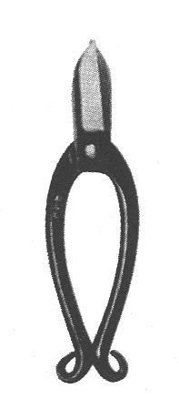
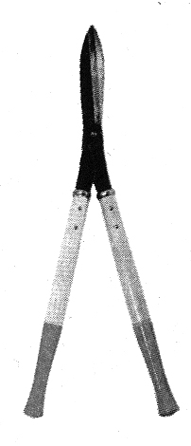
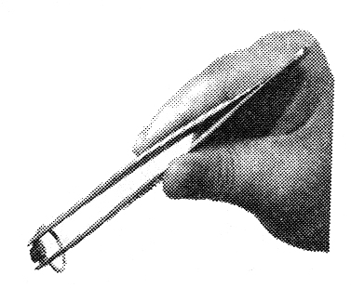
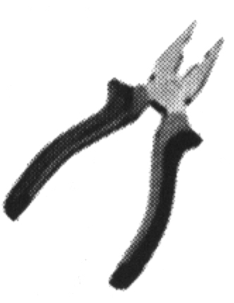

A．剪铁剪刀 B．钳子 C． 镊子 D．剪树枝剪刀
4．“注意安全，珍惜生命”是大家共同的心愿。下列这些在生活中的做法，符合安全用电原则的是 （ ）
A．家用电器着火，立即用水扑灭
B．在高压电线下放风筝
C．打扫卫生时，用湿抹布擦拭插座面板
D．保险盒安装在总开关后面
5．把标有“6v 6w”的小灯泡L₁和标有“6v 3w”的小灯泡L₂串联后接在电源电压为6v的电路中（不考虑灯丝电阻的变化），下列说法正确的是 （ ）
A．因为通过它们的电流相等，所以一样亮
B．因为灯L₂ 电阻较大，实际功率较大，所以灯L₂较亮
C．因为灯L₁额定功率较大，所以灯L₁较亮
D．因为灯L₁实际功率较大，所以灯L₁较亮
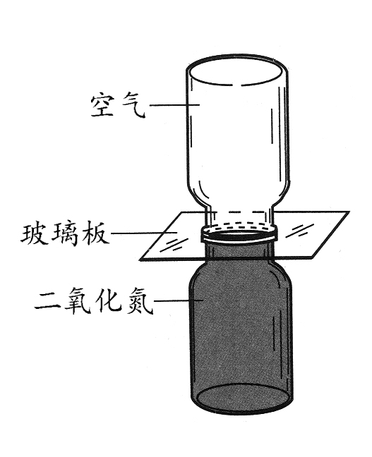
6．下列各图不属于连通器的是 （ ）
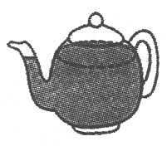
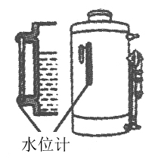
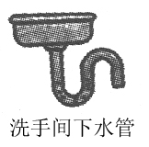

[来源:
茶壶
A B C D
7．下列各种现象，属于光沿直线传播的是 （ ）
A．湖边的树在湖水中的“倒影”
B．路灯下人在地面上的影子
C．三棱镜分解白光
D．在平面镜前看到自己的像
8．下列各种现象，需要放出热量的是 （ ）
A．北方冬天户外冰冻的衣服变干
B．春天冰雪消融
C．用电吹风将湿头发吹干
D．深秋，清晨草地上出现霜
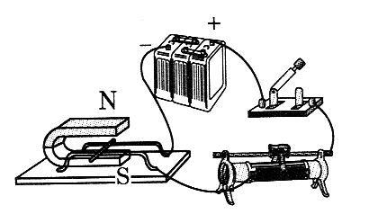
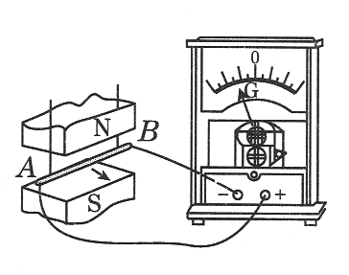
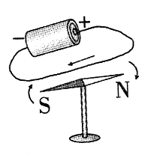
9.下列四幅图中，能反映出发电机工作原理的是 （ ）
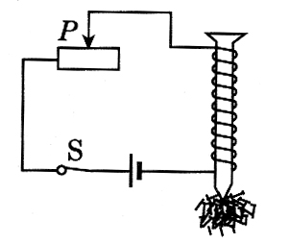

A B C D
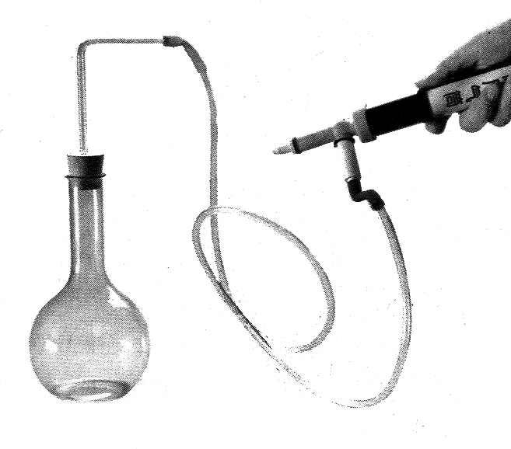
10．如图所示，在平底烧瓶内装有少量的水，用打气筒向瓶内打气，观察到许多物理现象，其中分析错误的是 （ ）
A．往瓶内打气时，外界对瓶内气体做功
B．往瓶内打气时，瓶内气体内能减少
C．塞子跳出时，看到瓶内有白雾出现，是液化现象
D．塞子跳出时，瓶内气体温度降低
11．用两个相同的滑轮组成的滑轮组固定在天花板上，如图所示，当匀速提升物体时，绳子自由端的拉力F=20N，物体移动的速度为0.1m/s，每个滑轮重10N，忽略绳重和摩擦，下列说法正确的是 （ ）
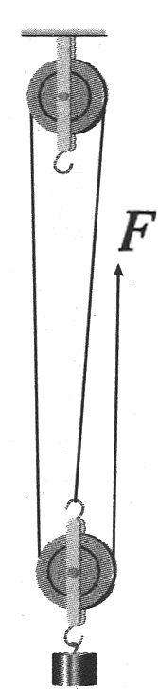
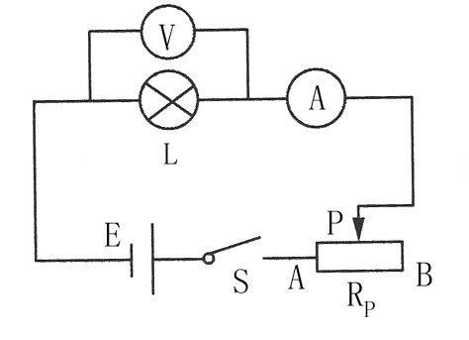
A．绳子自由端移动的速度为0.3m/s
B．物体的重力为40N
C．该滑轮组的机械效率为66.67℅
D．拉力F的功率为2W

11题图 12题图
12.如图所示，电源电压6V保持不变，测量额定电压为3.8V小灯泡的额定功率，下列说法错误的是 （ ）
A．闭合开关前，滑片P应移动到B端
B．闭合开关后，小灯泡不发光，可能是小灯泡灯丝断了
C．滑片P向A端移动时，小灯泡额定功率变大，亮度变亮
D．当电压表示数为3.8V时，读出电流表的示数，可算出小灯泡的额定功率
二、多项选择题（每小题3分，共9分。每小题有两个或两个以上选项是正确的，请把正确选项的字母填在题后的括号内。选项不全但都正确的得1分，有错误选项不得分）
得 分 | 评卷人
13．下列说法正确的是 （ ）
A．苹果从树上落向地面的过程中，重力对苹果做功， 重力势能增大
B．风能、水能、太阳能都属于二次能源
C．人们上了年纪以后眼睛的睫状体对晶状体的调节能力减弱，太近、太远的物体都看不清楚
D．水平路面上行驶的汽车，关闭发动机后能继续运动，是由于汽车具有惯性
14．在弹簧测力计下悬挂一个实心小球，弹簧测力计的示数是8N。把实心小球浸没在密度为0.8×10³kg/m ³的油中，弹簧测力计的示数是6N，下列说法正确的是 （ ）
A．小球受到的浮力是2N
B．小球的质量是0.8 Kg
C．小球的体积是2.5×10⁻⁴m³
D．小球的密度是3.2×10³g/cm³
15．如图所示，电源电压恒为6V，定值电阻R₁=10Ω，滑动变阻器R₂的最大阻值为20Ω,电压表接入电路的量程为 0～3V，电流表接入电路的量程为0～0.6A。当开关S闭合，滑动变阻器的滑片P从b端向a端移动过程中，在保证电压表和电流表安全的情况下，下列说法正确的是 （ ）
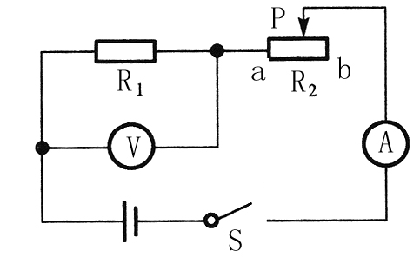
A．电压表的示数变小，电流表的示数变大
B．电流表的示数变化范围为0.2A～0.3A
C．电阻R₂的两端电压由4V减小到3V
D．电阻R₁消耗的功率的变化范围为0.4W～0.9W
得 分 | 评卷人
三、填空题（每小题2分，共24分。将正确答案写在题中横线上的空白处）

16.2015年5月，尼泊尔发生强烈地震，造成了大量山石的滚落，这说明力可以改变物体的 ，搜救人员与指挥中心利用对讲机交流时，信息是利用 传递的。
17.厨师在爆炒肉片时，先把淀粉拌入肉片中，再放入热锅里爆炒，在炒肉片过程中，肉片内能 （选填“变大”、“变小”或“不变”）；附近能闻到肉香，这是 现象。
18.小军同学利用焦距为15cm的凸透镜做了“探究凸透镜成像规律”的实验，实验中当光屏距凸透镜18cm时，会在光屏上出现一个 （选填“缩小”、“等大”或“放大”）的实像。应用这一成像原理制成的光学仪器是 （答出一个即可）。
19.某医院急诊室的氧气瓶中，氧气的密度为5 kg/m ³，给急救病人供氧用去了氧气质量的一半，则瓶内剩余氧气的密度是 kg/m ³；病人需要冰块进行物理降温，取450g水凝固成冰后使用，其体积增大了 cm³。（ρ_{冰}=0.9×10³kg/m ³）
20.在一标准大气压下，把体积为2L，温度为20℃的水烧至沸腾，水至少需要吸收 J的热量。若不计热量损失，需要燃烧 kg干木柴。（q_{干木柴}=1.2×10⁷ J/kg）
21.一平底圆柱形杯子放在水平桌面上，杯子的底面积为50cm²，装水后，水对杯底的压强为1000Pa，则杯内所装水的高度是 cm，杯子和水的总质量是0.6 kg，则杯子对桌面的压强是 Pa。（杯壁的厚度忽略不计）
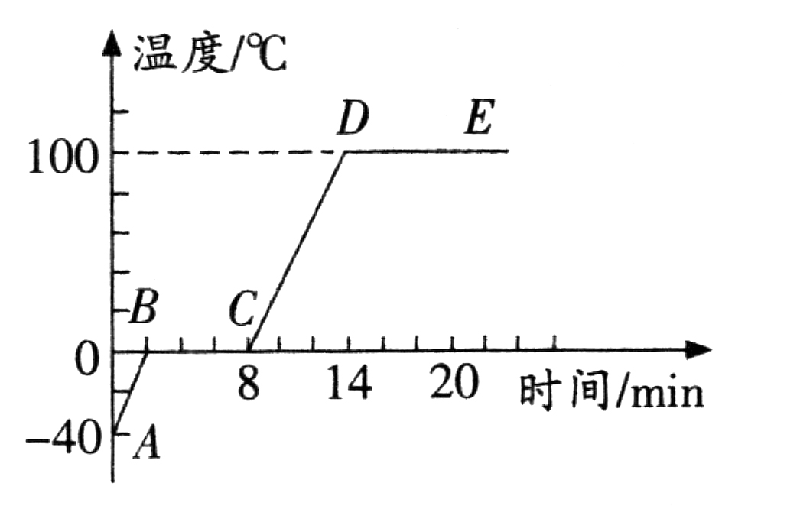
22.某同学对冰加热，他将冰熔化成水直至沸腾的过程，绘制成如图所示温度随时间变化图像。请结合图像写出两个相关物理知识点：
a ；

b 。

23.如图是电饭锅内部简化电路图，已知R₀=55Ω，R₁=1045Ω，当S接“1”时，电饭锅正常工作电路中电流是 A；当S接“2”时，通电1min产生的热量是 J。
24.如图所示，小明用20N的水平推力推静止在水平地面上的小车，但没有推动，小车受到的摩擦力 （选填“大于”、“小于”或“等于”）20N，如果此时小车受到的外力都同时消失，小车将处于 状态。
25.如图所示电能表，表盘上标有“600revs/(kw·h)”的字样，将此电能表接入家庭电路中，关闭其它用电器，让空调机单独工作6min，电能表的转盘转过60转，则该空调机在上述时间内消耗的电能是 kw·h，功率是 W。
26.如图所示电路，当开关S闭合，甲乙两表均为电压表，两表读数之比U_{甲}:U_{乙}=3:1，则
R₁：R₂= ；当开关S断开，甲乙两表均为电流表，两表读数之比I_{甲}:I_{乙}= 。
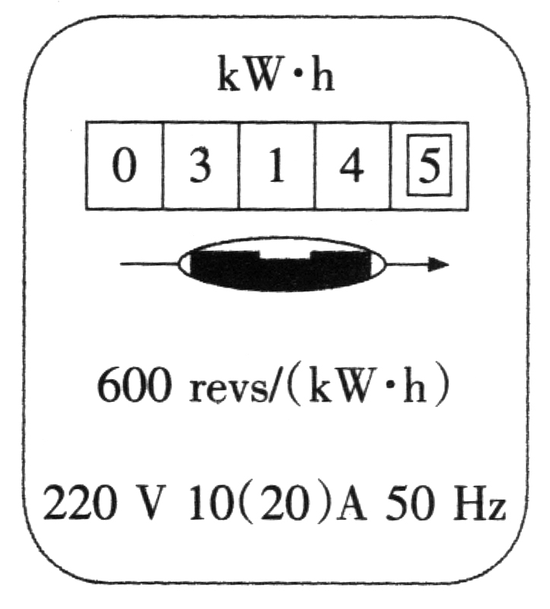
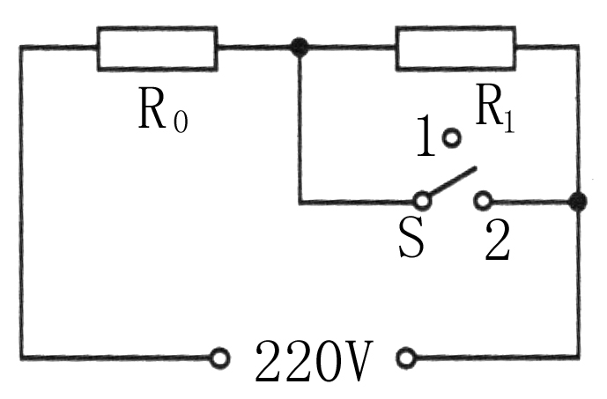
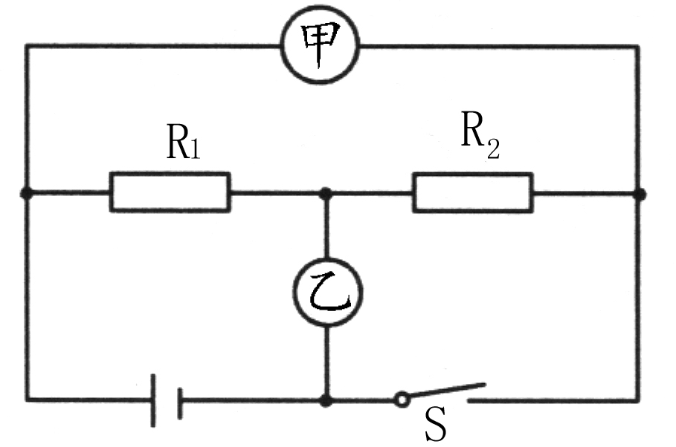
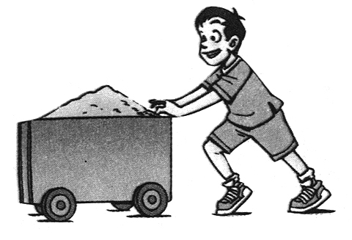

23题图 24题图 25题图 26图题
27.两个质量相等质地均匀的实心球甲和乙，它们的体积之比V_{甲}：V_{乙}=1:3，则它们的密度之比ρ_{甲}：ρ_{乙}= ；现将甲、乙两球放入装有足够深的水的容器中，当它们静止时，水对两球的浮力之比为F_{甲}：F_{乙}=2:3，则乙球的密度为ρ_{乙}= kg/m ³。
得 分 | 评卷人
四、探究与实验题（28题6分，29题6分，30题6分，共18分）

28．在“探究光的反射规律”的实验中，如图所示，平面镜M放在水平桌面上，E、F是两块粘接起来的硬纸板，垂直于镜面且可绕ON转动。
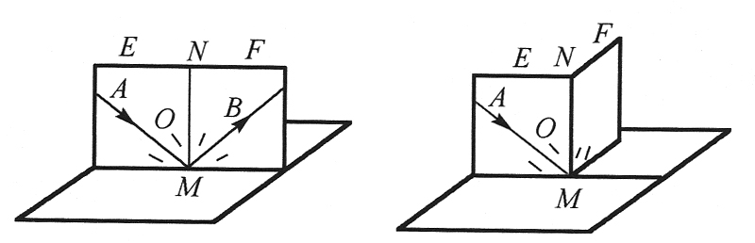

(a) (b)
- 如图(a),当E、F在同一平面上时，让入射光线AO沿纸板E射向镜面，在F上可看到反射光线OB,测出入射角和反射角的大小，便立即得出实验结论：反射角等于入射角。你认为这样得出结论________（选填“合理”或“不合理”），原因是
。
（2）若将一束光贴着纸板F沿BO射到O点，光将沿图中的________方向射出，因为在光的反射现象中光路是_________的。
（3）如图(b),以法线ON为轴线，把纸板F向后缓慢旋转，在F上______(选填“能”或“不能”)看到反射光线OB,这样做的目的是为了______________________________。
29．在探究杠杆平衡条件的实验中
（1）杠杆的平衡状态是指杠杆处于________或匀速转动状态。实验前没有挂钩码时，调节平衡螺母，使杠杆在水平位置平衡，其主要目的是___________________________。
（2）实验中，用装置A的方式悬挂钩码，杠杆也能水平平衡（杠杆上每格等距），但老师建议同学不宜采用这种方式，该种方式的不足主要是因为 （ ）
A.一个人无法独立操作 B.力臂与杠杆不重合
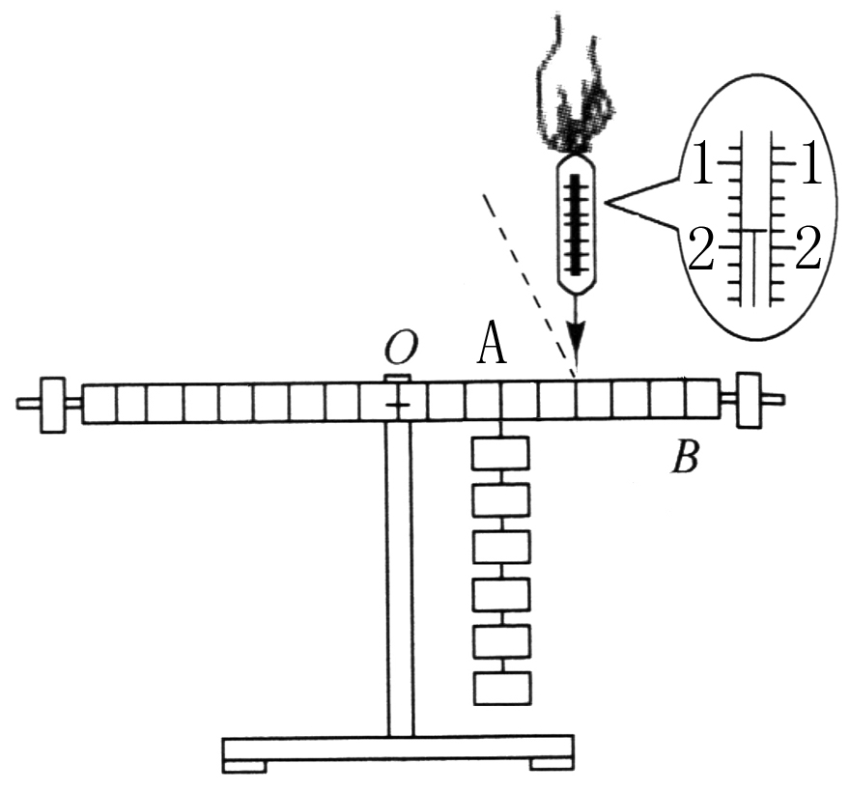
C.力和力臂数目过多，不易得出结论 D.杠杆受力不平衡

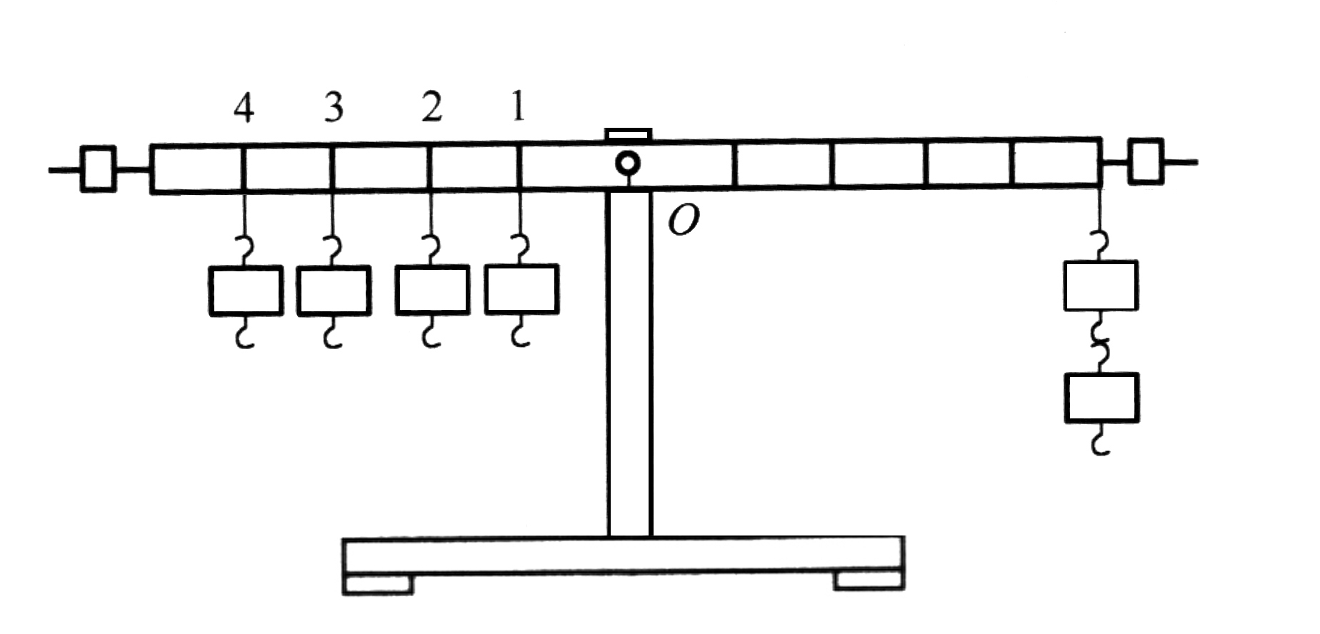

装置A 装置B
（3）若用装置B进行实验，则此时弹簧测力计的示数是________ N；将弹簧测力计沿虚线方向拉，仍然使杠杆在原来的位置平衡，此时拉力的力臂将_______,弹簧测力计的示数将_______ (均选填“变大”、“变小”或“不变”)。
30．小明、小红和小亮在做“探究影响导体的电阻大小因素”实验时，做出了如下猜想。
猜想一：导体的电阻可能与导体的长度有关。
猜想二：导体的电阻可能与导体的横截面积有关。
猜想三：导体的电阻可能与导体的材料有关。
实验室提供了4根电阻丝，其规格、材料如下表所示
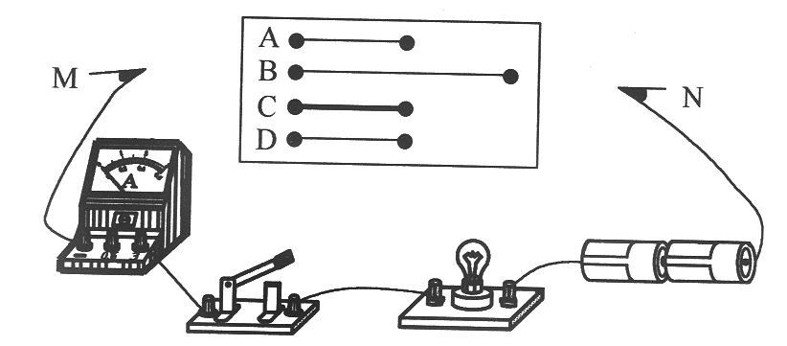
编号 | 材料 | 长度（m） | 横截面积（mm² ）
A | 镍铬合金 | 0.25 | 1.0
B | 镍铬合金 | 0.50 | 1.0
C | 镍铬合金 | 0.25 | 2.0
D | 锰铜合金 | 0.25 | 1.0
（1）如图所示电路，闭合开关后，在M、N之间分别接上不同导体，通过观察相关现象来比较导体电阻大小，小明、小红和小亮对图中的电路设计提出了自己的观点：
小明认为：电流表是多余的，观察灯泡的亮度就可以判断导体电阻的大小。
小红认为：灯泡是多余的，根据电流表示数的变化就可以判断导体电阻的大小。
小亮认为：灯泡和电流表同时使用更好，因为灯泡可以保护电路，从而防止烧坏电流表。
你赞同_______(选填“小明”、“小红”或“小亮”)的观点。
（2）为了验证猜想二，可依次把M、N跟________（选填“A、B、C、D”）的两端相连，闭合开关，记下电流表的示数，分析比较这两根电阻丝电阻的大小。
（3）依次把M、N跟电阻丝A、B的两端连接，闭合开关，电流表的示数不同，分析比较A、B两根电阻丝电阻的大小，可探究电阻跟_________的关系，其结论是_______ _______________________________________________________________________。
（4）小丽在探究同样的课题时，手边只有一根电阻丝，那么，她利用这根电阻丝和上述电路，不能够完成猜想______（选填“一”、“二”或“三”）的实验验证。
（5）以上方法在研究物理问题时经常用到，被称为控制变量法。下列4个实验中没有用到此方法的是 （ ）
A.探究电流与电压、电阻的关系实验 B.探究影响压力作用效果的因素实验
C.探究平面镜成像的特点实验 D.探究影响摩擦力大小的因素实验
得 分 | 评卷人
五、分析与交流题（31题5分，32题5分，共10分）

31．爱思考的小明发现奶奶家里有一个用了很长时间的旧灯泡，在相同电压下，比同样规格的新灯泡发光更暗些，请你运用所学物理知识帮助小明解答这个问题。

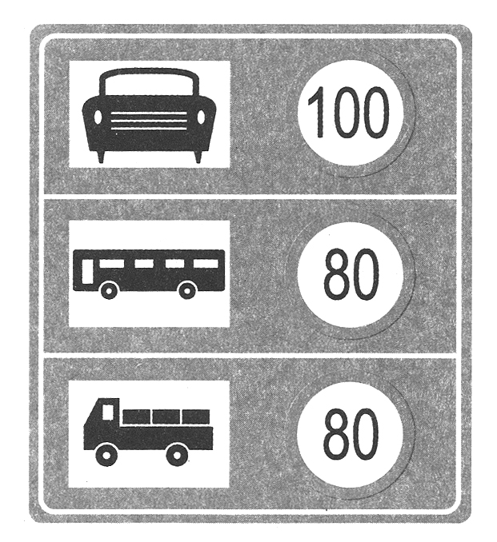
32．五一假期，小华同学的全家去旅游，在高速路上看到如图所示标志牌，小华发现小轿车、大型客车、载货汽车最高行驶速度不同。爱思考的小华想：为什么要对机动车的最高行驶速度进行限制？ 为什么在同样的道路上，对不同车型设定不一样的最高行驶速度？请你从“能量”角度，用相关知识解释此现象。

得 分 | 评卷人

六、综合与应用题（33题8分，34题7分，共15分）

33.小华用如图所示的滑轮组拉动货箱，已知货箱的质量为60Kg，在F=50N的拉力作用下,货箱以0.1 m/s的速度做匀速直线运动，地面对货箱的滑动摩擦力f为货箱重的0.2倍。求：
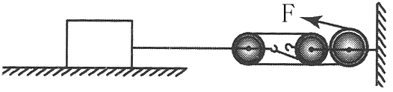
（1）货箱的重力是多少？

（2）拉力F的功率是多少？

（3）货箱运动了1min,克服摩擦所做的功是多少？

（4）此滑轮组的机械效率是多少？

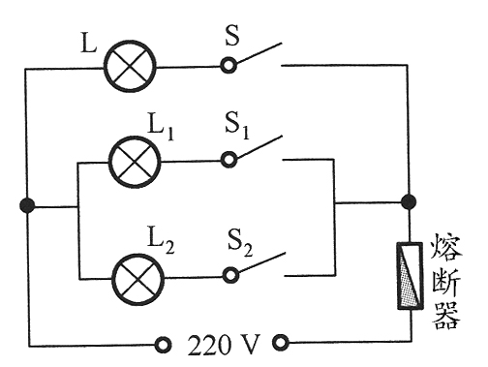
34.小明家的浴室新安装了一台可供取暖和照明的新型家用电器——浴霸。该浴霸的部分数据如表所示，其简化电路图如图所示，图中L为照明灯，L₁、L₂是两盏红外线取暖灯。求：（小数点后保留两位小数）
额定电压 | 频率 | 额定功率
额定电压 | 频率 | 取暖 |  | 照明
220V | 50Hz | L₁ | L₂ | L
220V | 50Hz | 300W | 300W | 60W

（1）该浴霸照明灯正常工作时，通过照明灯的电流是多少？

（2）断开开关S, 闭合开关S₁和S₂,该浴霸取暖灯正常工作时，该电路的总电阻是多少？

- 当L、 L₁、 L₂都同时正常工作时，10min内浴霸消耗的电能是多少？

二〇一五年齐市初中学业考试
物理试题参考答案及评分说明
一、单项选择题（每小题2分，共24分。每小题只有一个选项是正确的,请把正确选项的字母填写在题后的括号内）
题号 | 1 | 2 | 3 | 4 | 5 | 6 | 7 | 8 | 9 | 10 | 11 | 12
答案 | A | C | C | D | B | C | B | D | A | B | A | C
二、多项选择题（每小题3分，共9分。每小题有两个或两个以上选项是正确的,选项不全但都正确得1分,有错误选项不得分）
题号 | 13 | 14 | 15
答案 | CD | ABC | BCD
三、填空题（每小题2分，共24分）
16．运动状态 电磁波
17．变大 扩散
18．缩小 照相机(摄像机）
19．2.5 50
20．6.72×10⁵ 5.6×10⁻²
21．10 1.2×10³
22．考生答出以下任意两点均可给分。
水的沸点是100℃
冰的熔点是0℃
冰是晶体
试验地的大气压为1标准大气压
冰的熔化时间是6min
冰熔化时吸热，但温度保持不变
水沸腾时吸热，但温度保持不变
AB段物质的状态是固态
BC段物质的状态是固液共存状态
CD段物质的状态是液态
DE 段物质的状态是液态和气态 （其它合理的答案均可给分）
23．0.2 5.28×10⁴
24．等于 静止
25．0.1 1000
26. 2:1 2:3
27．3:1 0.5×10³
四、探究与实验题（28题6分，29题6分，30题6分，共18分）
28．（每空1分，共计6分）
（1）不合理 只做一次实验就得出结论，其结论具有偶然性，不具有普遍性
（2） OA 可逆
（3） 不能 探究反射光线、入射光线和法线是否在同一平面内
29. （每空1分，共计6分）
（1）静止状态 便于测量力臂和避免杠杆自重对实验的影响（只答便于测量力臂也给分）
（2）C
（3）1.8 变小 变大
30．（每空1分,共计6分）
（1）小亮
（2）A、C
（3）导体的长度
在导体的材料、横截面积相同时，导体的长度越长，电阻越大。 （在导体的材料、横截面积相同时，导体的长度和电阻有关也给分；只答导体的长度越长，电阻越大不给分）。
（4）三
（5）C
五、分析与交流题（31题5分，32题5分，共10分）
31．因为用久的旧灯泡的灯丝先升华成气态的钨蒸气（1分），温度降低后凝华成固态的钨附着在灯泡的内壁，使玻璃泡透光度减弱而变暗（1分）；同时，钨丝升华后变细，电阻变大（1分），当U一定时，由P=U ²/R可知（1分），灯泡的实际功率变小，所以发光亮度变暗（1分）。
评分说明：⑴热学知识只要答出升华、凝华即可给分。
32.要对机动车的最高行驶速度限制，是因为同一辆汽车质量不变（1分），速度越大，具有的动能越大（1分）；当载货汽车和小汽车的速度相同时（1分），由于载货汽车的质量大，它具有的动能大（1分），刹车阻力相同时，它滑行的距离长，容易与前面的物体相撞，相撞时冲击力也更大（1分）。所以限制汽车的速度，对载货汽车设定更小的最高行驶速度。
评分说明：⑴其它合理的答案均得满分 ⑵最后一个采分点只要答出滑行距离长的意思即可给1分
六、综合与应用题（33题8分，34题7分，共15分）
33．解:（1） G=mg
=60kg×10N/kg=600N …………………………(1分)

（2）V_{绳}=3 V_{物}=3×0.1m/s=0.3m/s …………………………(1分)
P=FV_{绳}=50 N ×0.3m/s =15W …………………………(1分)

（3） 1min=60s
S_{物}=V_{物}t=0.1m/s×60s=6m ……………………………(1分)
ｆ=0.2G=0.2×600 N=120N …………………………(1分)
W = f s
= 120N×6m =720J …………………………(1分)

（4）W_{有}= f s=120N×6m =720J
S_{绳}=V_{绳}t=0.3m/s×60s=18m
W_{总}=FS_{绳}=50 N×18m
=900 J ………………………………(1分)
η= W_{有}/W_{总}=720J/900J=80％ …………… (1分)
评分说明：⑴其它做法只要正确也得满分 ⑵计算性错误不累积扣分
34．解:（1）由P=UI得 I =P/ U ………………… (1分)
=60W/220V=0.27A ………………… (1分)

（2）P_{总}=P₁+P₂=300W+300W=600W ……………………… (1分)
由P_{总}=U ²/R_{总} 得 R_{总}= U²/P_{总}（直接写R_{总}= U²/P_{总} 也给分）… (1分)
=（220V）²/600W =80.67Ω …………………………… (1分)

（3） P′_{总}=P₁+P₂+P_{L}=300W+300W+60W =660W …………………… (1分)
W_{总}= P′_{总}t=660 W×10×60s=3.96×10⁵J ……………………… (1分)
评分说明：⑴其它做法只要正确也得满分 ⑵计算性错误不累积扣分

